VICENZA
Vicenza, 13 febbraio 2013
Circolare n. 1475
Responsabili: & Mariella Lovato & Renato Eberle

Ciaspole al sole di Gallio



Passeggiata sulle nevi delle Melette di Gallio
Sabato 23 febbraio 2013

Punti fedeltà: 6
Escursione con le ciaspole con difficoltà medio/facile.

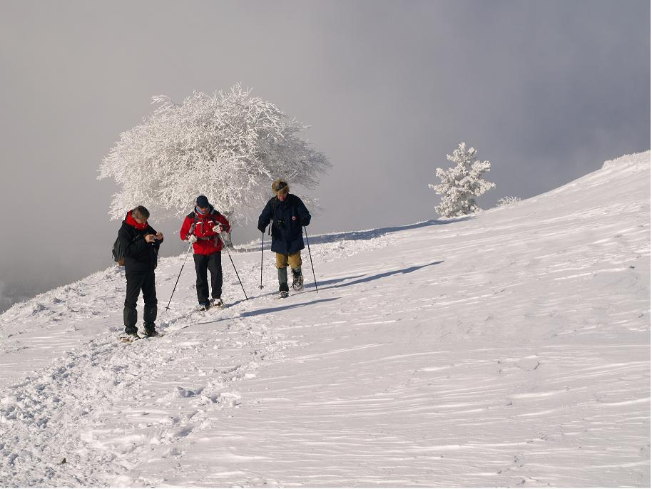

Una cartolina di saluti inviata dagli amici ciaspolisti della sezione di Prato a zonzo sui monti Sibillini nei giorni della merla

Vedendo gli amici toscani sulle nevi dei Sibillini impegnati nella dell'11° edizione " Dei giorni della Merla", ci fa venir voglia di rimettere ai piedi le ciaspole per una nuova escursione sui nostri monti, ma i Sibillini sono un tanticchio lontani, purtroppo.

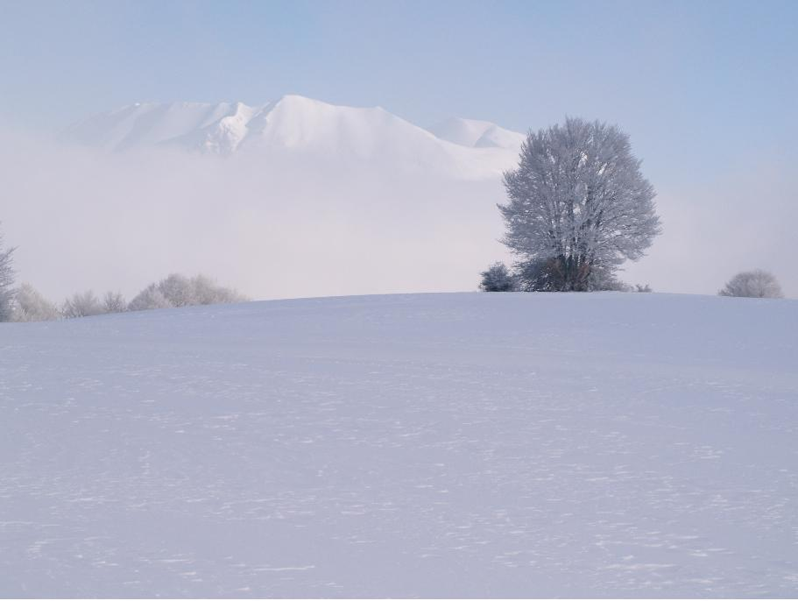

Più che Sibillini direi che sono assai bellini

Niente paura. Anche i tracciati sulle Melette di Gallio, percorsi dal grande Giovani Paolo II°, sono tutti da vedere.

Programma per sabato 23 febbraio 2013

Ore 9,15 - Ritrovo dei partecipanti direttamente sul parcheggio degli impianti di risalite delle Melette di Gallio. Uscendo dal centro paese in direzione di Enego si prende sulla sinistra e si prosegue fino al parking.

Ore 9,30 partenza per i sentieri che sovrastano Gallio. Il panorama molto bello ed il tracciato è quasi tutto in pieno sole.

Ore 13 più o meno, rientro al parking per poi ridiscendere in auto, tutti assieme, verso l’agriturismo Ca’ Sorda in zona Pennar di Asiago.

Ore 13,30 – Tutti attorno alle tavole al calduccio della stube, per gustare piatti tipici del territorio.

Rientro libero.

Si raccomandano calzature e capi adeguati per stare sulla neve per circa 3 ore, con ricambio finale (calze in caso di piedi bagnati), si raccomanda pure di portare un thermos con liquidi caldi e uno snack. Molto utili sono poi i bastoncini da trekking o da nordic walking con rotella. In caso di sole sarà meglio spalmare crema protettiva abbronzante.
Chi non ha le ciaspole può prenotare quelle in dotazione al Circolo.

Quote soci adulti €.15,00, Under 16 - €.10,00
Ospiti accompagnati €.26,00.

La quota comprende il pranzo in agriturismo e l’assicurazione.

Le iscrizioni sono da inviare alla Segreteria del Circolo mediante il modulo allegato entro mercoledì 20 febbraio 2013.

Attenzione: il numero massimo dei partecipanti è di 50

L’assegnazione dei posti, cui verrà data conferma con le ultime informazioni operative in tempo utile, sarà effettuata seguendo l’ordine cronologico di arrivo delle iscrizioni alla Segreteria del Circolo, veicolabili anche via fax o e-mail.

Buon inizio anno a tutti.

SNEALOFEN TEAM CIRCOLO DIPENDENTI BPVI

ag

Da ritornare alla Segreteria del Circolo Dipendenti BPVI
Entro mercoledì 20 febbraio 2013

Ciaspole alla Brace
Passeggiata sulle nevi del le Melette di Gallio
Sabato 23 febbraio 2013

Il sottoscritto ___________________________ numero cellulare ___________________

in servizio presso ___________________email___________________autorizza l’addebito

di €_____________ nel proprio c/c Fil. _____ nr. _________ per l’iscrizione

dei seguenti nominativi:

Cognome e Nome | Socio | Ospite | Ciaspole Circolo

Nel confermare che tutti gli iscritti sopra indicati sono in possesso delle condizioni fisiche e tecniche adeguate all’escursione di cui trattasi, esonero il Circolo e gli accompagnatori da qualsiasi responsabilità per tutti i danni dovessero essere sofferti da persone o cose in relazione alla citata uscita.

Data .........../..................../.............

firma ...........................................

N.B. L’iscrizione di Ospiti deve essere presentata da un Socio che partecipa all’escursione, che si renderà garante e responsabile del comportamento dei nominativi presentati e fungerà da interlocutore, per ogni evenienza, tra il Responsabile designato e gli stessi Ospiti. Per le quote da addebitare, gli Ospiti devono avere un conto corrente presso la nostra banca o si devono appoggiare al conto del Socio presentatore; non sono accettati assegni e/o contanti. Al termine delle iscrizioni verrà confermata l’adesione.

LETTERA DI MANLEVA
Con riferimento alla mia iscrizione al Circolo, con la presente, dichiaro di aver preso conoscenza del contenuto del suo Statuto.
In previsione della mia partecipazione alle iniziative promosse dal Circolo prendo atto sin d’ora che:
- tutti i soci partecipanti alle singole iniziative sono tenuti alla massima cura e rispetto dei locali e delle attrezzature messe a disposizione nel corso delle medesime e sono tenuti a collaborare al loro corretto e pacifico svolgimento, evitando ogni disturbo o danno a cose e persone, all’uopo osservando ogni cautela e adottando ogni misura opportuna per evitare qualunque danno a terzi, a cose e agli altri partecipanti;
- la partecipazione alle iniziative di associati od ospiti minorenni deve intendersi effettuata sotto la sorveglianza e la responsabilità dei genitori o parenti Soci che li accompagnano e/o li presentano;
- l’iscrizione di eventuali miei ospiti sarà da me presentati mi renderà garante e responsabile del comportamento dei nominativi presentati e fungerò da interlocutore, per ogni evenienza, tra il Responsabile dell’iniziativa e il/i proprio/i ospite/i. Le quote relative agli ospiti saranno addebitate sul conto del Socio presentatore e che non sono accettati assegni e/o contanti; al termine delle iscrizioni verrà confermata la loro adesione.
Preso atto di tutto quanto sopra, dichiaro di manlevare il Circolo Dipendenti Banca Popolare di Vicenza, i suoi dirigenti e chiunque altro sia coinvolto nell’organizzazione dell’Evento, da ogni e qualsivoglia responsabilità per ogni danno, perdita o lesione anche fatale che io stesso o miei effetti personali possano patire in conseguenza diretta o indiretta della mia partecipazione alle iniziative promosse dal Circolo, comprese le spese legali sopportate per pretesi danni, perdite o lesioni occorsi a terzi a causa della mia condotta o in occasione della mia partecipazione o assistenza alle iniziative medesime incluso il trasferimento collegato alla partecipazione alle stesse, quale che ne sia la causa e fatti salvi i limiti di legge.
Inoltre, preso atto dell’informazione sul trattamento dei dati ai sensi e per gli effetti dell'art. 13 D. Lgs. n. 196/2003 che mi è stata consegnata e a conoscenza del fatto che nel corso delle iniziative potranno essere effettuate fotografie e riprese video per scopi documentali e promozionali dell’attività svolta dal Circolo Dipendenti Banca Popolare di Vicenza, acconsento che il Circolo Dipendenti Banca Popolare di Vicenza possa utilizzare tali fotografie o riprese che mi ritraggono durante la partecipazione attiva alla manifestazione o la mera assistenza alla stessa e riconosco allo stesso Circolo il diritto di usare, senza alcuna mia aspettativa di compenso, tali fotografie, video, immagini, somiglianze e voci attraverso qualsiasi mezzo di comunicazione, inclusi, ma non solamente, televisione, cataloghi, brochures, display e qualsiasi altro materiale stampato o scritto, anche con modalità multimediali, con l’obiettivo di pubblicizzare e promuovere le manifestazioni e l’attività in generale dell’associazione stessa.
Quanto precede viene da me sottoscritto anche in nome e per conto degli eventuali soci minorenni da me accompagnati.
In fede.

Data .........../..................../............. firma ...........................................

_______________________
Nome e Cognome

